

Başkent Üniversitesi
Elektrik Elektronik Mühendisliği Bölümü
EEM312-Sayısal Elektronik
Yazılım Laboratuarı

Rapor
19/04/2006

Deney Adı:NMOS ve PMOS Elemanlarının Karakteristiklerinin İncelenmesi

Deney No: Y4

Öğrenci Adı, Soyadı: Mehmet Cihad Özalp

Numara: 20293986

Deney Grubu: Çarşamba-II

Laboratuar Çalışması:

1)
a) ID-VDS Grafiği 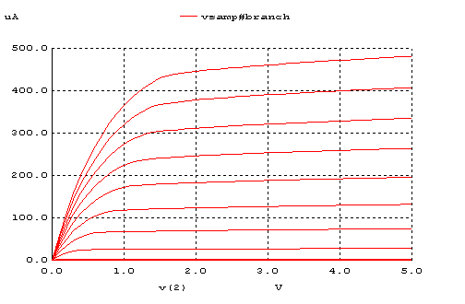 Farklı Vgs değerleri için grafik şekildeki gibidir.Grafikten de görüldüğü gibi her bir eğri, Id akımı doyuma ulaştıktan sonra sabit kalmamıştır.Doyum (Saturation) durumunda Vds gerilimi biraz daha artıtıldığında Id akımı biraz daha artmıştır.Bunun nedeni kanal boyu modülasyonu etkisidir.Yani saturation durumundan sonra kanalın drain ile bağlantısı kesilir ve kanal source ucuna doğru biraz eğilim kazanır.

b) ID-VGS Grafiği
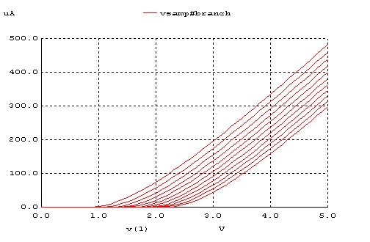
Farklı Vsb değerlerinde Id-Vgs eğrilerini çizilmiştir. Vsb nin artması ile eğriler giderek sağa kaymış ve buda Vt’nin artması sonucunu doğurmuştur. Vt artması nedeniyle de kanalın derinliği azalmıştır. Yeniden kanalın derinliğinin artması içinde Vgs gerilimi verilmelidir. Bu etkiye body etkisi denir.Vbs değeri eğer pozitif bir değer alırsa transistörde kanal oluşmaz ve Id akımı sıfır olur.Bu durumda Transistor cut-off durumundadır denilmektedir.

c) ID-VDS Grafiği
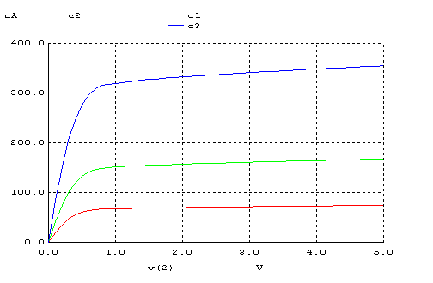
Vsb=0 iken 3 farklı witdh (W) değerine göre Id-Vds eğrilerini çizdirilmiştir.Yukarıdaki grafikten görüldüğü gibi W değeri 1.8u’dan 3.6u’ya arttığı zaman Idsat değeride artıyor.Bu artış doğrusaldır bir artıştır.Yani W değeri kaç kat artarsa Idsat değeride o kadar artar.

d) ID-VDS Grafiği
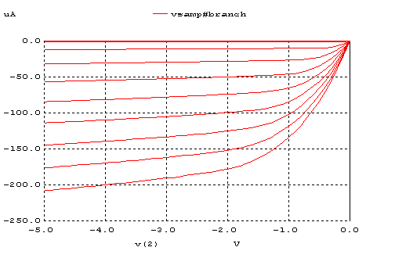

NMOS için yukarıda tartışılan konular bu kez PMOS için tartışılacaktır. Farklı Vsg değerleri için grafik çizdirilmiştir. PMOS da tüm değerler negatif olduğundan grafikte negatif bölgede çıkmıştır. Grafikten görüldüğü gibi burada da kanal boyu modülasyonu etkisi görülmektedir. Transistor doyuma ulaştıktan sonra Id akımı sabit kalmayıp daha da büyüklük olarak artmıştır.Yani burada da belirli bir eğim ile artış söz konusudur.

e) ID-VGS Grafiği
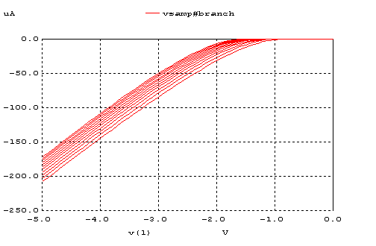

b şıkkında NMOS’da olduğu gibi yine Vsb arttırılırken Id-Vgs eğrilerini çizdirilmiştir.b şıkkında açıklandığı gibi burada da body etkisi görülmektedir.Yani Vsb gerilim arttıkça Vt gerilimi düşmektedir ve böylece kanal kaybolmaya başlamaktadır.Kanalın kaybolmaması içinde Vsg artırılmalıdır.Eğer Vbs pozitif değerde olursa kanal oluşmaz ve transistor cut-off durumundadır denilmektedir.

f) ID-VDS Grafiği 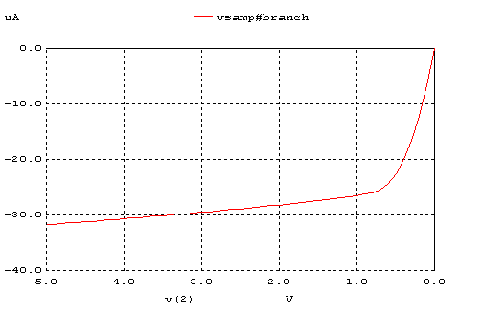
Vbs=0 iken 3 farklı witdh (W) değerine göre Id-Vds eğrileri çizdirilmiştir. Yukarıdaki grafikten görüldüğü gibi W değeri 1.8u’dan 3.6u’ya arttığı zaman Idsat değeride büyüklük olarak artmaktadır. Bu artış doğrusaldır. Yani W değeri kaç kat artarsa Id değeride o oran kadar artar.

2)
a) ID-VDS Grafiği
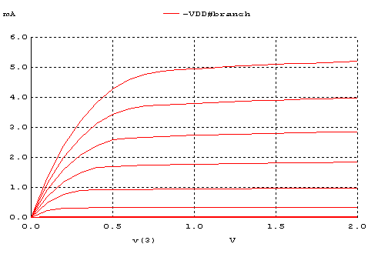

b) ID-VDS Grafiği
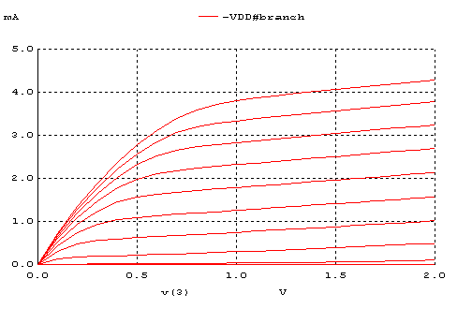

2. soruda verilen L ve W değeri dışındaki alan ve çevre değerleri girilmemiştir. Çünkü bu soruda elektrik alanın küçük alanlarda daha etkili olduğunu ve hız doyumu etkisini inceleyeceğiz.
a şıkkındaki NMOS uzun kanallı, b şıkkındaki NMOS ise kısa kanallıdır. Her iki grafikte ID-VDS grafikleridir.Grafikten de görüldüğü gibi kısa kanallı NMOS da (yani b şıkkında) daha erken saturation yaşanmıştır.Bunun nedeni elektrik alan dar alanda daha etkilidir.Yani hız doyumuna sebeb olan kritik elektrik alan değerine burada daha çabuk ulaşılmıştır.Bunun sonucunda da Id akımı a şıkkındakine göre daha küçük bir değerde doyuma ulaşmıştır.W parametrelerinin eşit alınmamasının sebebi ise kanal boyuna ve genişliğine göre hız doyumu etkisinin nasıl olacağının karşılaştırmasının yapılacağıdır.

